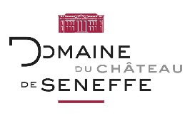

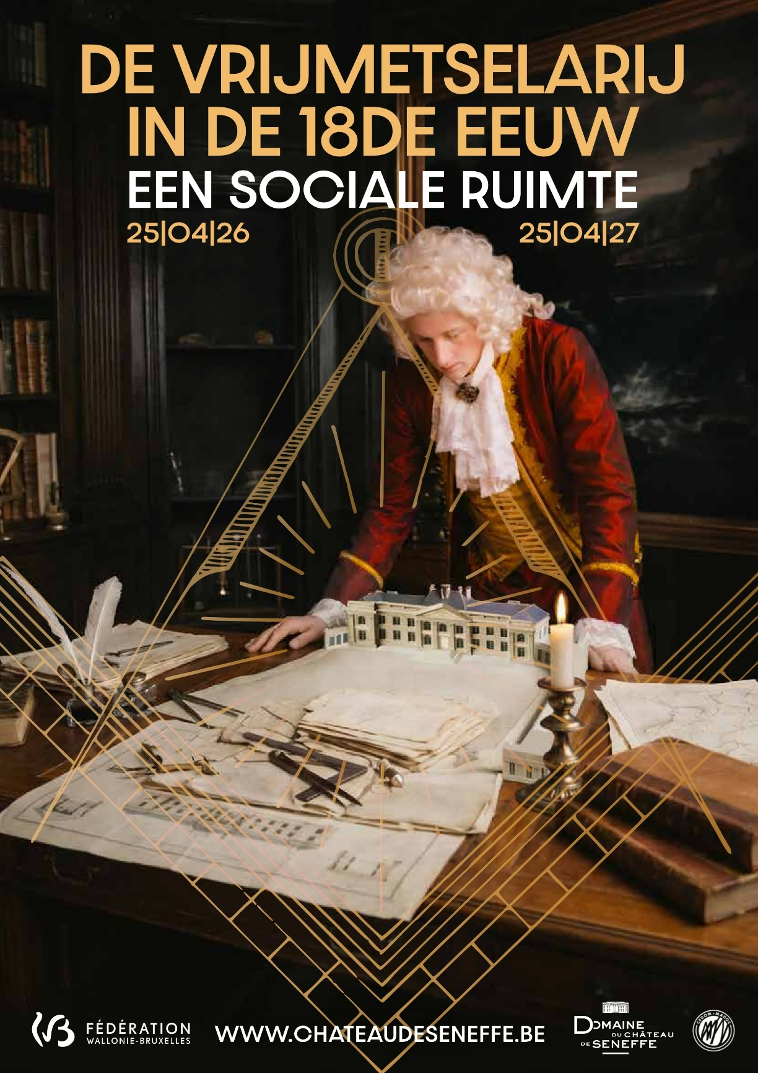
© Domaine de Seneffe asbl-Intervention graphique: European pictures - Photo: L. Artamonow

Van 25 april 2026 tot 25 april 2027 licht het Kasteel van Seneffe de sluier over één van de cruciale fenomenen van de 18de eeuw met de tentoonstelling De vrijmetselarij in de 18de eeuw, een sociale ruimte. In het hart van de Verlichting werden de loges onuitgegeven plaatsen voor ontmoetingen, debatten en de uitwisseling van ideeën, waar edellieden, geleerden, kunstenaars, militairen en reizigers in elkaars gezelschap konden vertoeven. De tentoonstelling laat mythen en fantasieën achterwege, maar gaat wel dieper in op een sociabiliteit die gebaseerd is op gelijkheid, luisterbereidheid en de vooruitgang van het individu. In het uitzonderlijke kader van het domein van Seneffe vertellen kunstvoorwerpen, archieven, wetenschappelijke instrumenten, boeken en maçonnieke voorwerpen over het bruisende intellectuele leven in een Europa in verandering. Een levendige onderdompeling in een laboratorium van ideeën dat gestalte heeft gegeven aan onze moderne tijd.
Een tentoonstelling, in de geest van de sociabiliteit die de Verlichting zo na aan het hart lag, waarin de vrijmetselarij van de 18de eeuw vanuit een volkomen nieuwe invalshoek, maar wel trouw aan zijn waarden en rituelen, aan de bezoekers wordt voorgesteld.
Marjolaine Hanssens
Curator van de tentoonstelling.
___
Elke dag geopend van 10 tot 18 uur (laatste toegang om 17.30 u) behalve op maandag tenzij dit een feestdag is, gesloten op 24, 25 en 31/12 en op 01/01. Vrije bezoeken, rondleidingen, avondbezoeken op aanvraag. Restaurantmogelijkheden mits reservering

Château de Seneffe
+32 (0)64 23 93 55
patriciadewames@chateaudeseneffe.be
WWW.CHATEAUDESENEFFE.BE

Blink PR
+32 (0)2 350 43 56
press@blinkpr.be
BLINKPR.BE

BEZOEK DE TENTOONSTELLING

Copyright © 2026, BLINK PR All rights reserved.
Ariane Abramowicz & Bavo Verstraeten
02/350 43 56
Our mailing address is:
press@blinkpr.be

